Для сборки компьютера, который будет использоваться на предприятии в конструкторском отделе, необходимы комплектующие, на которые влияют технические условия: описание документации, чертежи(изображения), расчет затрат на проект.
В проектной документации текстовые проектные материалы должны содержать сведения об объекте строительства, перечень принятых инженерно-технических решений, пояснительную записку, ссылки на нормативно-технические документы, регламентирующие подготовку проектной документации, а также проектные расчеты, обосновывающие принятые решения. Расчётно-пояснительная записка содержит сведения, обосновывающие техническую возможность строительства, надёжность и безопасность работы в конкретных условиях.
Графическая часть содержит чертежи, на которых отображаются принятые проектно-технические решения в виде схем, планов и других документов в графической форме. Графический материал (чертежи) отражает архитектурно-планировочные, конструктивно-компоновочные и технологические решения.
Сметно-экономическая часть определяет стоимость строительства, обосновывает целесообразность затрат финансовых, материально-технических и трудовых ресурсов.
Нам надо приобрести:
- Блок питания
- Корпусные вентиляторы
- Модули памяти
- Корзина, оснащенная жестким диском
- Видеокарта
- DVD-привод
- Материнская плата
- Процессорный кулер
- Картридер
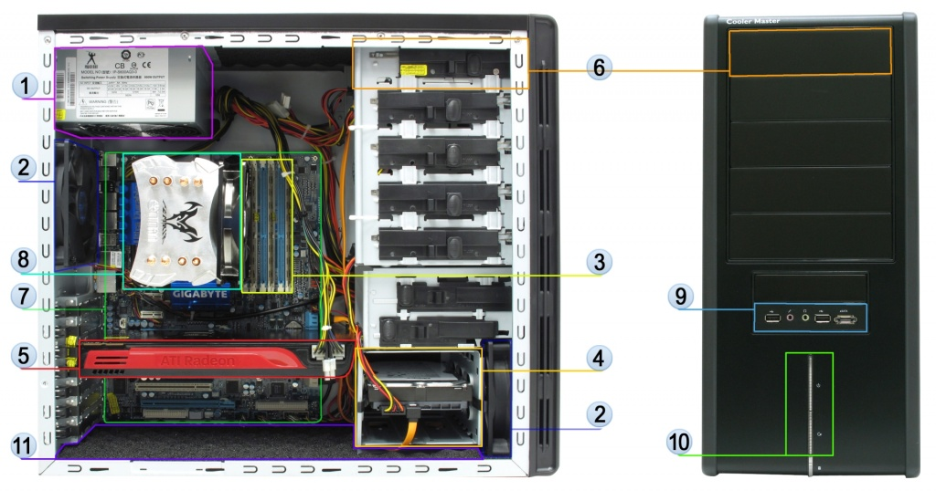
- Кнопки и индикаторы
- Слой звукоизоляции
Процессоры
Ассортимент процессоров радует своим разнообразием. Процессоры, которые удовлетворяют нашим условиям, это:
- - AMD Phenom II X6от 4 000 руб.
- - Intel Core 2 Quad от 5 088 руб.
- - Intel Core 2 Extremeот 5 000 руб.
- - Intel Core i7от 20 000руб.
Оперативная память
Тип компьютера | Объем ОЗУ | Битность ОС
Офисные машины начального уровня/тонкие клиенты | 2 Гб | 32
Медиацентры/офисные компьютеры | 2-4 Гб | 32
Универсальные компьютеры | 4-8 Гб | 64
Компьютеры для инженеров/ для игроков | 4-64 Гб | 64
* Вышеперечисленные объемы ОЗУ актуальны при использовании MicrosoftWindows 7 Домашняя Расширенная. Она позволит, не меняя ключа, выбрать при установке 32 или 64-битную систему.

Руководствуясь данной таблицей нам надо приобрести для экономии средств около 4 гб оперативной памяти DDR3

Жесткий диск
Разумнее будет взять диск нового поколения SSD, так как нам не нужен большой объем, можно приобрести диск с маленьким показателям вместимости SSD 120ГБ, SanDiskPlus, SDSSDA-120G-G26 его примерная цена составляет 3000 руб.
*(SSD) – это устройство без движущихся частей, хранение информации осуществляется в чипах памяти, благодаря чему оно работает абсолютно бесшумно. SSD обладают более высокой скоростью и надежностью, но из-за достаточно высокой цены пока не являются массовым продуктом.
Видеокарта
Для офисной работы можно воспользоваться самыми простыми дискретными видеокартами. Подходящим вариантом будет являться:
GeForce 210 ASUSPCI-E 1024Mb (210-SL-TC1GD3-L)
Материнская плата
Для каждого поколения процессоров подбирается, индивидуально.

